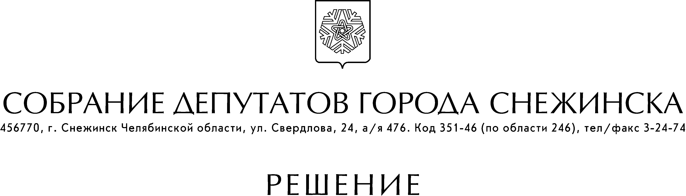

от 10 сентября 2008 года № 125

г. Снежинск
Челябинской области

О внесении изменений на 2008 год
в городскую целевую Программу «Социальная
поддержка инвалидов» на 2008 - 2010 гг.

Рассмотрев обращение администрации города Снежинска от 08.07.2008 г. № 2-42/600, учитывая рекомендации от 30.07.2008 г. постоянной комиссии по бюджету и экономике, руководствуясь статьями 21, 23 Устава муниципального образования «Город Снежинск», Собрание депутатов города Снежинска

РЕШАЕТ:

1. Внести в перечень мероприятий на 2008 год городской целевой Программы «Социальная поддержка инвалидов» на 2008 - 2010 гг., утвержденной решением Собрания депутатов города Снежинска от 26.12.2007 г. № 208, следующие изменения:
пункт 24 «Оказание помощи семьям, воспитывающим детей-инвалидов с тяжелой патологией, в их социальной реабилитации, проведение реабилитационных мероприятий в домашних (патронажных) условиях» раздела IV «Социальная поддержка семей с детьми-инвалидами» подпрограммы «Совершенствование специализированной (коррекционной) работы с детьми-инвалидами и их родителями в учреждениях образования, здравоохранения, физической культуры и спорта, социальной защиты населения» изложить в следующей редакции:

24. | Оказание помощи семьям, воспитывающим детей-инвалидов с тяжелой патологией, в их социальной реабилитации, проведение реабилитационных мероприятий в домашних (патронажных) условиях | Местный бюджет,  за счет Программы | 480000 | 10450  139550 | 160000 | 170000 | КДСиМ  УО  УСЗН

2. Настоящее решение вступает в силу со дня официального опубликования.

И. о. главы города Снежинска В. В. Знаменский

